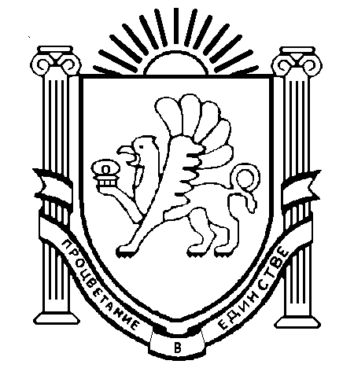

|  |  |  |
| --- | --- | --- |
| **АДМІНІСТРАЦІЯ**  **СІМФЕРОПОЛЬСЬКОГО РАЙОНУ**  **РЕСПУБЛІКИ КРИМ** | **АДМИНИСТРАЦИЯ**  **СИМФЕРОПОЛЬСКОГО**  **РАЙОНА**  **РЕСПУБЛИКИ КРЫМ** | **КЪЫРЫМ ДЖУМХУРИЕТИНИНЪ СИМФЕРОПОЛЬ**  **РАЙОН**  **МЕМУРИЕТИ** |

**УПРАВЛЕНИЕ ОБРАЗОВАНИЯ**

ул. Павленко, 1, г. Симферополь, Республика Крым, Российская Федерация, 295051, тел./факс: (3652) 272-632

Е-mail: [simfroo@simfmo.rk.gov.ru](mailto:simfroo@simfmo.rk.gov.ru) ОГРН 1159102010540

От 17.12.2021 № 2316 /01-14

на №_____________________

**Руководителям**

**подведомственных образовательных учреждений**

В связи с вступлением в силу 29 декабря 2021 года Федерального закона от 01.07.2021 № 274-ФЗ «О внесении изменений в Федеральный закон «О правовом положении иностранных граждан в РФ» и Федеральный закон «О государственной дактилоскопической регистрации в РФ» во исполнение письма Министерства образования, науки и молодежи Республики Крым от 02.12.2021 № 4576/01-15 управление образования администрации Симферопольского района Республики Крым просит разместить на сайтах образовательных организаций информацию согласно приложению с целью информирования иностранных граждан.

Приложение: на 2 л.

Начальник

управления образования С.В. Дмитрова

|  |
| --- |
|  |

Валуца

+79788553474